## Dùng cấu trúc bài tập sau:

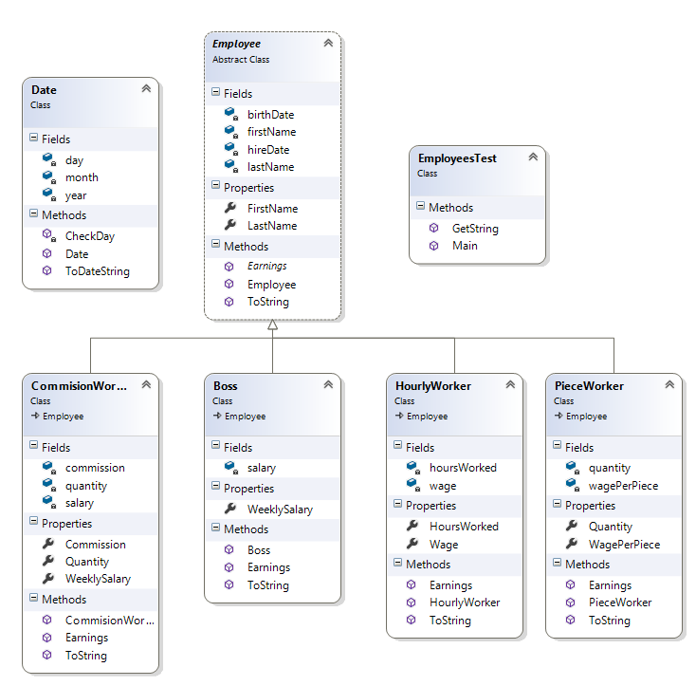

## Thiết kế Form như sau:

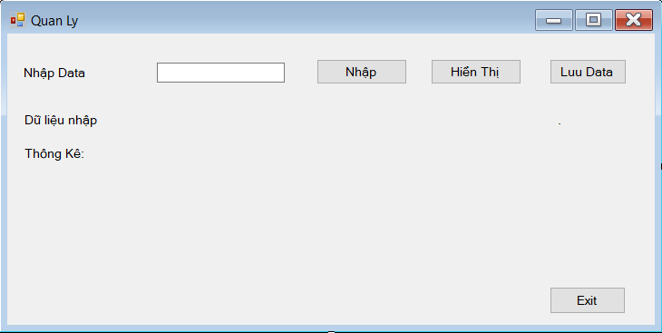

|  |  |  |
| --- | --- | --- |
| Text | Name | Mô tả |
| Nhập Data | Label1 |  |
| Dữ liệu nhập | lblDis | Hiển thị dữ liệu khi nhấn nút Nhập |
| Thông Kê: | lblHienThi | Biểu diễn dữ liệu khi nhấn nút Hiển Thị |
| textBox | txtHuman | Nhập giá trị :   * 1 hay Boss tương ứng với Boss * 2 hay Commission cho CommisstionWorker * 3 hay Piece cho PieceWorker * 4 hay Hourly HourlyWorker |
| Nhập | btSet | Khi txtHuman nhận giá trị trên, và nhấn nút btSet thì lblDis sẽ hiển thị dữ liệu tương ứng |
| Hiển Thị | btDis | Khi nhấn btDis, lblHienThi sẽ biểu diễn toàn bộ dữ liệu vừa được btSet nhập |
| Luu Data | btSave | Lưu dữ liệu ra file txt |
| Exit | btExit | Nhấn exit thì xuất hiện form thống kê |

## Output

1. Nhập 1 hay Boss vào txtHuman và nhấn nút btSet

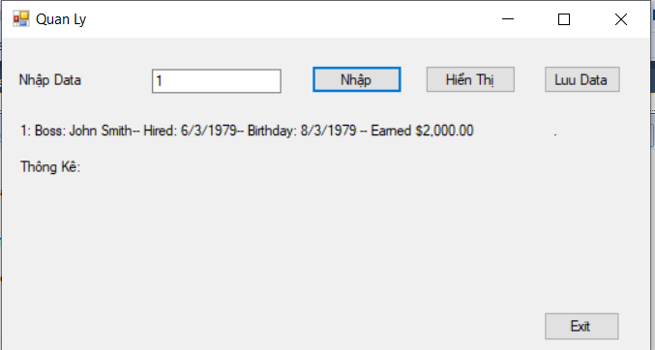

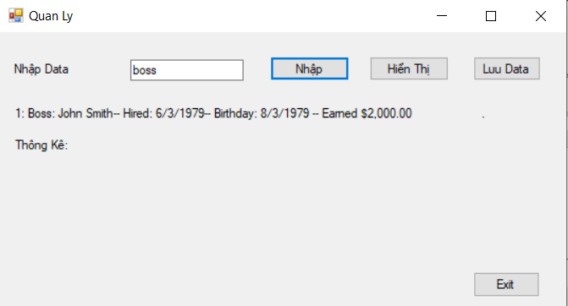

1. Tương tự cho các công việc còn lại
2. Nhấn Hiển Thị để lấy toàn bộ kết quả đã nhập vào từ textbox:

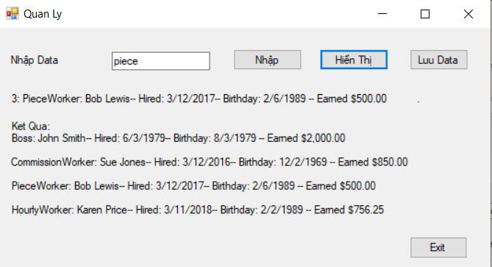

1. Save Data:

Lưu thông tin vào file .txt ( xem thông tin hướng dẫn – lamviecvoiFile.docx)

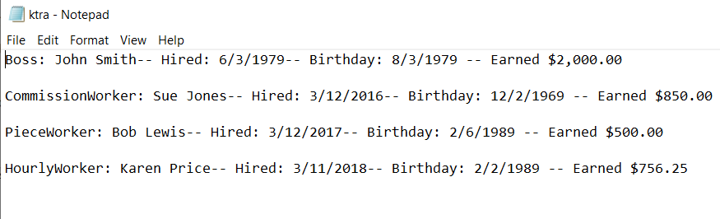

1. Khi nhấn Exit:

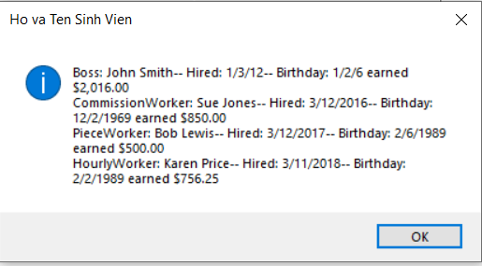

### Hướng dẫn

(Đây chỉ là hướng dẫn tổng quát, các em xem lại các bài tập đã làm để làm bài)

* *Khai báo cho nút Nhập:*

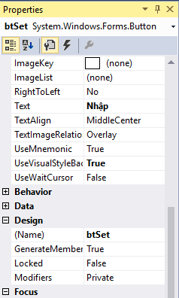

* *Tạo From nhưng đưa code Run vào Main() để khi chạy Form được khởi động*



* *Tạo 4 chuỗi output1 ,2,3 và 4 để chứa output của từng loại nhân viên, ví dụ khi txtHuman nhận giá trị là 1, khi nhấn btSet thì lblDis sẽ hiển thị giá trị tương ứng*

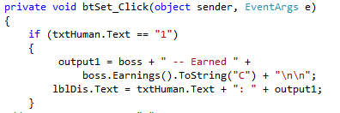

*Hay sinh viên có thể dung*

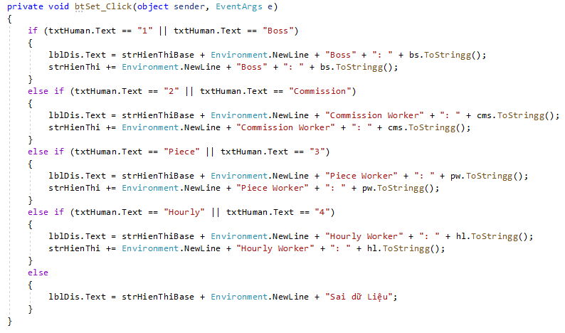

* *btDis chỉ là sự hiển thì tổng hợp của output1, 2, 3 và 4*

*Ví dụ:*

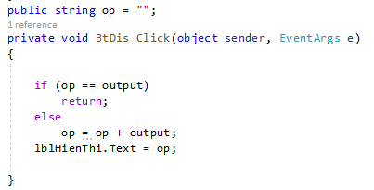

*Hay có thể là:*

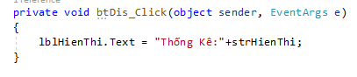

* *Lớp Date:*

*Tạo và dùng đối tượng lớp Date trong lớp abstract Employee để các lớp con kế thừa*

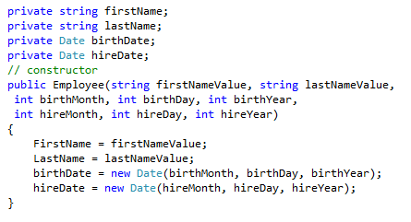

* Viết lại ToString để hiện thị

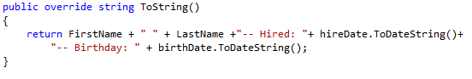

* Lưu file ( có nhiều cách lưu, thông thường bên dưới sẽ lưu vào Bin\debug của Project
  + Cách 1:

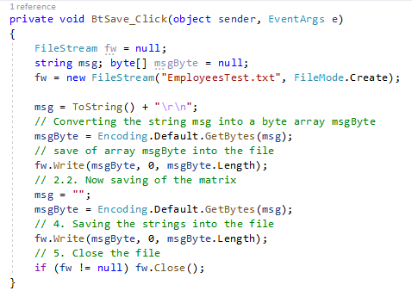

* + Cách 2:

